**MINISTERUL EDUCAȚIEI ȘI CERCETĂRII**

**Universitatea Tehnică a Moldovei**

**Facultatea Calculatoare Informatică și Microelectronică**

**Departamentul Ingineri Software și Automatică**

**Programul de studii: Tehnologia Informației**

**Lucrul individual**

**Disciplina:** Planificarea și estimarea costurilor unui proiect IT

**A efectuat:** Cătălin POPA,

st. gr. TI-211

**A verificat:** Pavel CHIREV,

lect. univ.

**Chișinău 2024**

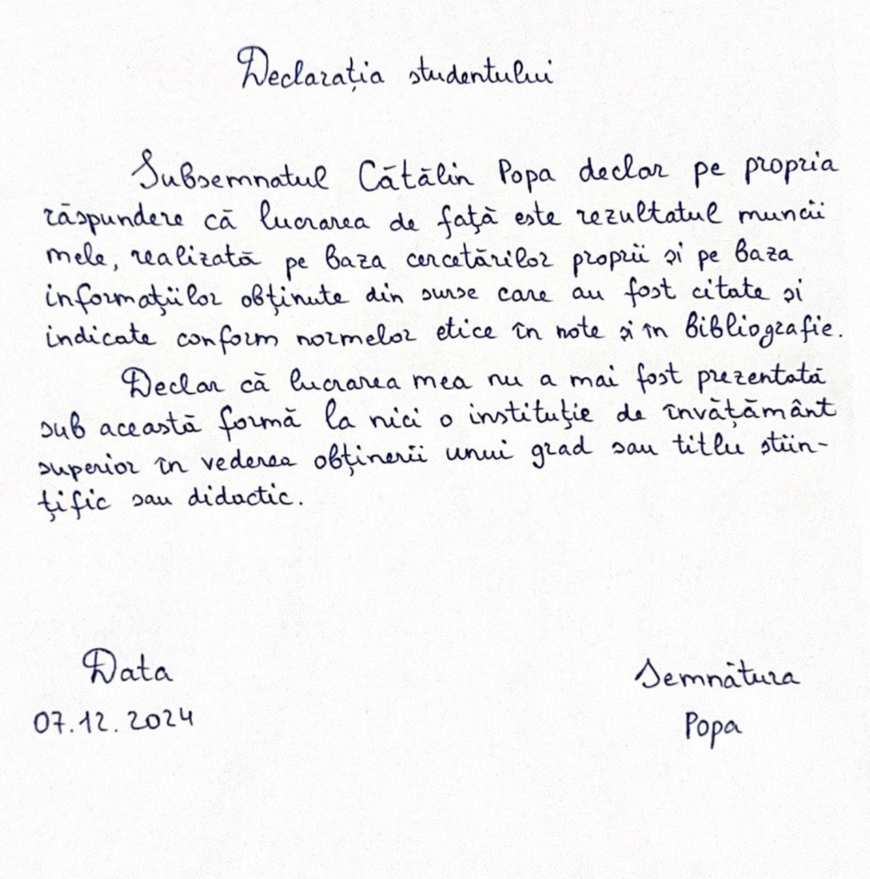

Cuprins

Lista abrevierilor și simbolurilor 4

INtroducere 5

1 structura De decompozție a lucrărilor 6

1.1 Analiza domeniului de studiu 7

1.2 Analiza cerințelor 7

1.3 Proiectarea sistemului 8

1.4 Dezvoltarea sistemului 9

1.5 Testare și validare 10

1.6 Documentarea produsului 11

1.7 Evaluarea economică a proiectului 12

2 diagrama gantt 13

2.1 Inițierea proiectului 14

2.2 Analiza cerințelor 14

2.3 Proiectarea sistemului 15

2.4 Dezvoltarea sistemului 16

2.5 Testare și validare 17

2.6 Documentarea produsului și evaluarea economică 18

3 matricea alocării responsabilităților 19

4 metoda pert 21

4.1 Analiza salariilor specialiștilor 22

4.2 Estimarea costurilor utilizând metoda PERT 22

4.3 Estimare cost analiza domeniului de studiu 23

4.4 Estimare cost analiza cerințelor 24

4.5 Estimare cost proiectarea sistemului 24

4.6 Estimare cost dezvoltarea sistemului 24

4.7 Estimare cost testare și validare 25

4.8 Estimare cost documentare produs 25

Concluzii 27

BIBLIOGRAFIE 28

Lista abrevierilor și simbolurilor

***WBS*** - structură de decompoziție a lucrărilor;

***RAM*** - matrice de responsabilitate;

***PERT*** – tehnica de evaluare șu revizuire a programului;

***M*** – costul probabil;

***O*** – costul optimist;

***UI*** – interfța grafică a utilizatorului;

***P*** – costul pesimist.

INtroducere

În această lucrare individuală se va analiza un sistem de gestionare a fișierelor dintr-o companie. Însuși sistemul, poate fi analizat din două perspective distincte. Din perspectiva companiei și din perspectiva angajatului. Angajatul are nevoie de un sistem de gestionare a fișierelor pentru a îi aduce beneficii la accesul la informații, flexibilitate și securitate. Pentru companie, acest sistem nu este doar un instrument de lucru pentru angajați, ci și o strategie de optimizare a proceselor și de control al resurselor.

În domeniul tehnologic, datele reprezintă cea mai importată resursă. Companiile realizează decizii pe baza analizei datelor, își optimizează procesele cu ajutorul lor și le folosesc la îmbunătățirea companiei. De accea, aceste date necesită securitate și un mediu unde ele pot fi păstrate, pentru ca ulterior, să fie ușor accesate de companie sau angajați și protejate de utilizatori terți. În acest moment, este clar că avantajele depășesc limitările. Majoritatea companiilor, nu vizualizează necesitatea salvării datelor în cloud, ci le păstrează la ei pe sistem doar, pe când aceasta este o mare greșeală. Cloud-ul oferă mai multă flexibilitate, fiabilitate, și eficiență sporită. Stocarea de date sigură și scalabilă promovează accesibilitate și colaborare la nivel global. Rețeaua robustă asigură o latență scăzută și conexiuni sigure, iar măsurile de securitate includ criptarea, controlul accesului și detectarea amenințărilor. Scalabilitatea permite adaptarea resurselor pentru optimizarea costurilor, utilizând un model de acordare în funcție de consum. Centrele de date distribuite la nivel global asigură acces rapid cu latență redusă, facilitând tranzacția companiei către era digitală. Securitatea datelor este prioritară. Măsuri precum criptarea, autentificarea și detecția amenințărilor sunt esențiale pentru a proteja informațiile sensibile.

Această lucrare va descrie implementarea unui sistem de gestionare a fișierelor dintr-o companie, abordând patru obiective principale. În primul rând, se va elabora o structură de decompoziție a lucrărilor pentru a organiza detaliat activitățile proiectului. În al doilea rând, se va crea un plan de proiect utilizând diagrama Gantt, pentru a urmări termenele și relațiile dintre sarcini. În continuare, se va dezvolta o matrice de responsabilitate pentru a clarifica rolurile în echipa de proiect. În final, se va aplica metoda PERT pentru estimarea costurilor, luând în calcul scenarii variate, asigurând astfel o planificare eficientă și realistă.

1. structura De decompozție a lucrărilor

Pentru a stabili sarcinile proiectului, este esențial să utilizăm un WBS. Aceasta ne ajută să organizăm și să detaliem toate componentele proiectului într-o manieră ierarhică, începând de la obiectivul general și desfășurându-se până la activitățile specifice. Prin descompunerea proiectului în sarcini mai mici și gestionabile, WBS facilitează planificarea, estimarea resurselor necesare și monitorizarea progresului [1].

Utilizarea WBS îmbunătățește comunicarea între membrii echipei, clarificând responsabilitățile fiecărei persoane implicate. De asemenea, permite o estimare mai precisă a timpului și costurilor asociate, contribuind astfel la reducerea riscurilor și la asigurarea succesului proiectului. În esență, WBS este un instrument indispensabil în managementul proiectelor, având un impact semnificativ asupra eficienței și controlului acestora [2].

Structura decompoziției lucrărilor este reprezentată în figura 1.1. Aceast oferă o imagine vizuală asupra tuturor activităților în cadrul proiectului dat.

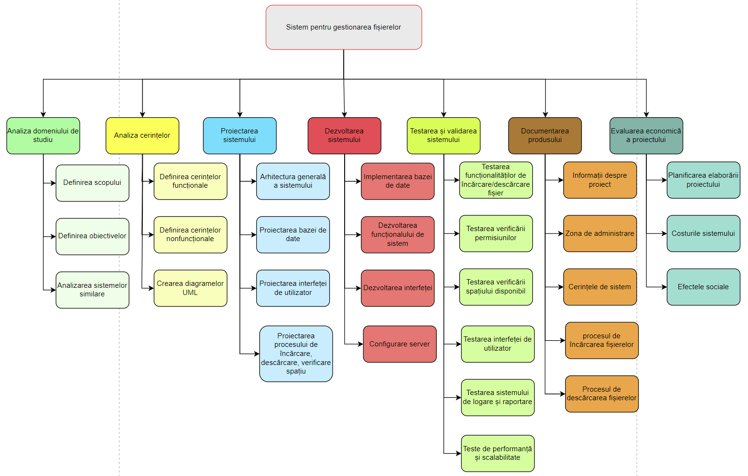

Figura 1.1. Reprezentare graficul decompoziției lucrărilor

Pentru sistemul de gestionare a fișierelor în companie, este nevoie de șapte pași principali, care vor asigura un sistem productiv și efectiv. Acestea includ careva subsarcini, corespunzătoare fiecărei activități. Prin respectarea tutor sarcinilor, se va ajunge la rezultatul dorit în intervalul de timp necesar, stabilit ințial, și fără de pierderi de resurse suplimentare.

* 1. Analiza domeniului de studiu

Analiza domeniului de studiu este primul pas în realizarea unui produs. Ea cuprinde familiarizarea și informarea despre tehnologiile necesare, definirea scopului, definirea obiectivelor și analiza sistemelor similare. Scopul principal al unui sistem de gestionare a fișierelor este de a organiza, stoca și facilita accesul la informații digitale într-un mod eficient și structurat. Acest sistem trebuie să permită utilizatorilor să gestioneze fișierele într-o manieră care să îmbunătățească productivitatea și să minimizeze riscurile de pierdere a datelor. Obiectivele generale includ:

* Organizarea eficientă a fișierelor;
* Securitatea datelor;
* Accesibilitatea.

Cercetarea sistemelor existente este esențială pentru identificarea celor mai bune practici și pentru a găsi inspirație în dezvoltarea propriului sistem. Sarcinile la etapa de analiză sunt reprezentate în figura 1.2.

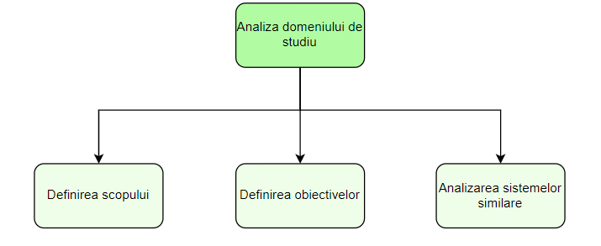

Figura 1.2. Reprezentarea diagramei analiza domeniului de studiu

* 1. Analiza cerințelor

Analiza cerințelor conține câteva sub-saricini importante. Aceste sub-sarcini sunt reprezentate în figura 1.3. În etapa identificării cerințelor funcționale, se determină funcțiile esențiale pe care sistemul trebuie să le realizeze pentru a satisface nevoile utilizatorilor. Cerințele funcționale descriu ce trebuie să facă sistemul, fără a specifica detalii tehnice despre cum va fi implementat.

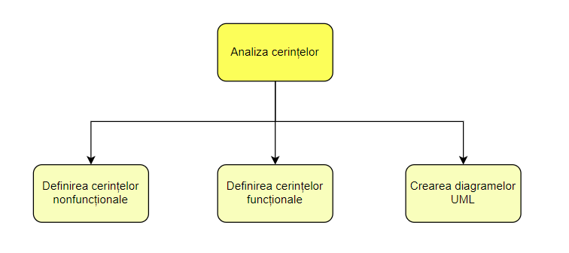

Figura 1.3. Reprezentare diagramei analiza cerințelor

Cerințele nefuncționale sunt aspecte care influențează modul în care funcțiile sunt livrate utilizatorilor și includ performanța, securitatea, scalabilitatea și experiența utilizatorului. Aceste cerințe stabilesc standarde de calitate și se concentrează pe caracteristici precum stabilitatea și viteza sistemului. Pentru sistemul de gestionare a fișierelor, cerințele nefuncționale includ:

* Performanța;
* Securitatea;
* Scalabilitatea;
* Experiența utilizatorului.

Documentarea specificațiilor de sistem este o etapă la fel imporntată, întrucât ea transformă cerințele identificate în directive clare pentru echipa de dezvoltare. Acest document va detalia toate funcțiile, regulile și restricțiile impuse sistemului, servind ca referință principală pe parcursul proiectului. Documentația include:

* Descrierea funcțiilor sistemului;
* Detalii tehnice și cerințe;
* Diagrama fluxului de lucru;
* Cerințe de securitate și confidențialitate.

Definirea limitelor de spațiu de stocare și permisiunilor utilizatorilor implică stabilirea unor reguli clare privind capacitatea de stocare și permisiunile de acces pentru diferite categorii de utilizatori. Limitele de stocare se stabilesc pentru a evita depășirea capacității sistemului și pentru a gestiona eficient resursele de stocare. De asemenea, permisiunile de acces sunt stabilite pentru a controla ce funcții pot fi accesate de diferite tipuri de utilizatori.

* 1. Proiectarea sistemului

Proiectarea sistemului reprezintă o etapă esențială în dezvoltarea unui sistem de gestionare a fișierelor, deoarece definește structura, funcționalitatea și interfața cu utilizatorul. În această fază, se conturează arhitectura sistemului, baza de date, interfața grafică și logica de verificare a spațiului. Proiectarea este ghidată de cerințele stabilite anterior și va sta la baza implementării și testării ulterioare. Sub-sarcinile sunt afișate în figura 1.4.

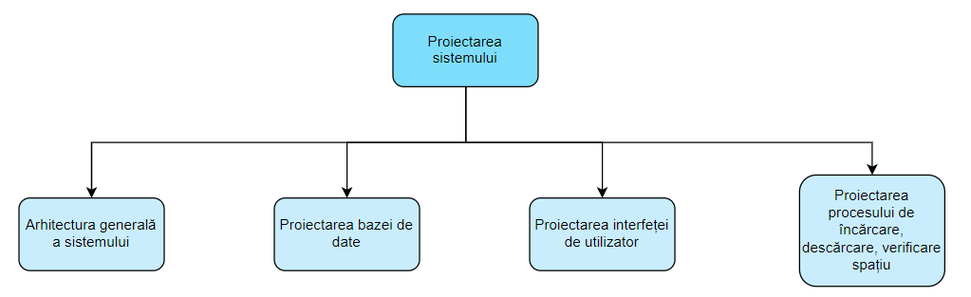

Figura 1.4. Reprezentare diagramei proiectare sistem

În această sub-etapă, se stabilește structura de ansamblu a sistemului, incluzând principalele componente și modul în care acestea interacționează între ele. Arhitectura generală cuprinde:

* Interfața sistemului;
* Funcționalul sistemului;
* Baza de date;
* Securitatea și autentificarea.

Arhitectura generală este proiectată astfel încât să ofere o performanță optimă și să permită scalarea sistemului în funcție de nevoile utilizatorilor. Baza de date este o componentă la fel importantă a sistemului de gestionare a fișierelor, deoarece stochează informațiile necesare pentru funcționarea corectă și eficientă a acestuia. În baza de date se vor defini tabelele de utilizatori și permisiuni, crearea grupurilor și stocarea infromațiilor despre fișierele încărcate. Interfața de utilizator reprezintă punctul de contact dintre utilizator și sistem, motiv pentru care trebuie să fie intuitivă, ușor de utilizat și estetică. Proiectarea UI-ului este esențială pentru a asigura o experiență plăcută și eficientă pentru utilizatori. Principalele pagini ale UI-ului includ:

* Proiectarea paginilor de încărcare a fișierelor;
* Proiectarea paginilor de vizualizare a fișierelor;
* Proiectarea notificărilor pentru utilizator.

Definirea logicii de verificare a spațiului de stocare este necesară pentru a asigura că sistemul gestionează eficient resursele disponibile și oferă utilizatorilor un răspuns precis despre spațiul rămas. Documentația vizuală este importantă în descrierea funcțiilor și proceselor din sistem, oferind echipei o imagine clară asupra întregului proiect. Această documentație este formată din: IDEF0, IDEF3, DFD și alte informații necesare.

* 1. Dezvoltarea sistemului

Dezvoltarea sistemului este faza în care cerințele și designul sunt transformate în funcționalități concrete. Aceasta implică implementarea bazei de date, dezvoltarea componentelor backend și frontend, și crearea unor mecanisme de logare și raportare. Fiecare componentă este construită și testată pentru a asigura performanța, securitatea și compatibilitatea sistemului cu cerințele definite. Sub-sarcinile etapei de dezvoltare a sistemului sunt reprezentate în figura 1.5. Implementarea bazei de date este un primul pas pentru stocarea și gestionarea datelor necesare sistemului de gestionare a fișierelor. Aceasta include setarea serverului de baze de date și crearea tabelelor de date. Backend-ul reprezintă logica principală a sistemului, care gestionează datele și funcțiile esențiale pentru gestionarea fișierelor. Această etapă include crearea unui API, implementarea algoritmilor de verificare a spațiului, autentificarea și validarea fișierelor. Frontend-ul reprezintă partea vizibilă a sistemului, cu care utilizatorul interacționează. Aceasta include paginile de încărcare a fișierelor, vizualizarea spațiului disponibil și notificările pentru utilizatori. Configurarea serverului presupune setarea conexiunii cu baza de date, crearea de mașini virtuale, asigurarea cu acces la internet și librării necesare pentru ca sistemul să funcționeze.

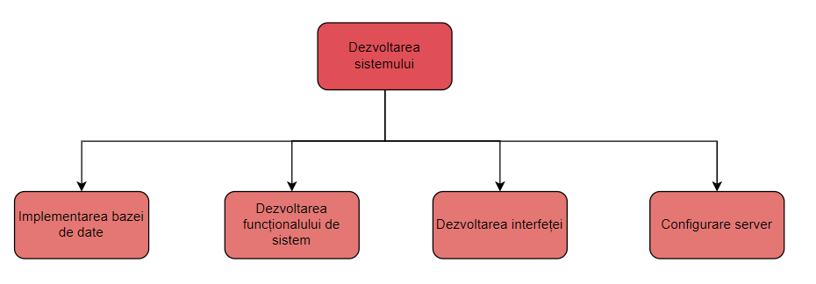

Figura 1.5. Reprezentare diagramei dezvoltarea sistemului

* 1. Testare și validare

Testarea și validarea sistemului sunt etape necesare în procesul de dezvoltare, asigurând că sistemul de gestionare a fișierelor funcționează corect, este sigur și oferă o experiență plăcută utilizatorilor. Aceasta etapă include verificarea tuturor funcționalităților și performanței sistemului. Verificarea corectitudinii încărcării fișierelor, inclusiv compatibilitatea cu formatele de fișiere permise și dimensiunile maxime stabilite. Testarea include și integritatea datelor, asigurând că fișierele nu sunt deteriorate sau modificate în timpul încărcării. Se testează încărcarea mai multor fișiere simultan și se verifică modul în care sistemul gestionează erorile. Testarea verificării permisiunilor reprezintă asigurarea că doar utilizatorii autorizați pot accesa funcțiile sistemului. Aceasta include testarea autentificării și autorizării pentru a verifica că sistemul permite doar accesul corespunzător. Se testează diferite niveluri de permisiuni și se verifică dacă utilizatorii restricționați sunt împiedicați să acceseze resurse și funcționalități nepermise. Testarea include scenarii de încărcare a fișierelor până la limita spațiului alocat și verificarea mesajelor de avertizare în cazul depășirii limitei. Testarea fluxurilor de lucru, așa cum au fost definite în diagramele IDEF3 și DFD, pentru a verifica conformitatea proceselor. Aceasta asigură că sistemul respectă succesiunea corectă a pașilor și îndeplinește toate cerințele procesului de gestionare a fișierelor. Evaluarea interfeței pentru a asigura o experiență optimă a utilizatorului. Testarea UI implică verificarea designului, ușurinței de utilizare, funcționalităților și lizibilității mesajelor afișate utilizatorilor. Se testează compatibilitatea UI-ului cu diferite browsere și dispozitive pentru a asigura o experiență consecventă. Verificarea corectitudinii log-urilor generate de sistem, asigurând că toate acțiunile importante sunt înregistrate pentru audit și monitorizare. Se testează generarea rapoartelor despre spațiul disponibil și utilizarea resurselor, pentru a confirma că acestea oferă informații precise și actualizate. Evaluarea performanței sistemului pentru a determina capacitatea acestuia de a gestiona mai mulți utilizatori și un volum mare de fișiere. Testele de performanță includ simularea încărcărilor mari și evaluarea timpului de răspuns al sistemului. Se testează și scalabilitatea, pentru a confirma că sistemul poate crește în funcție de cerințele utilizatorilor, fără a compromite performanța. Aceste sub-sarcini sunt reprezentate în figura 1.6.

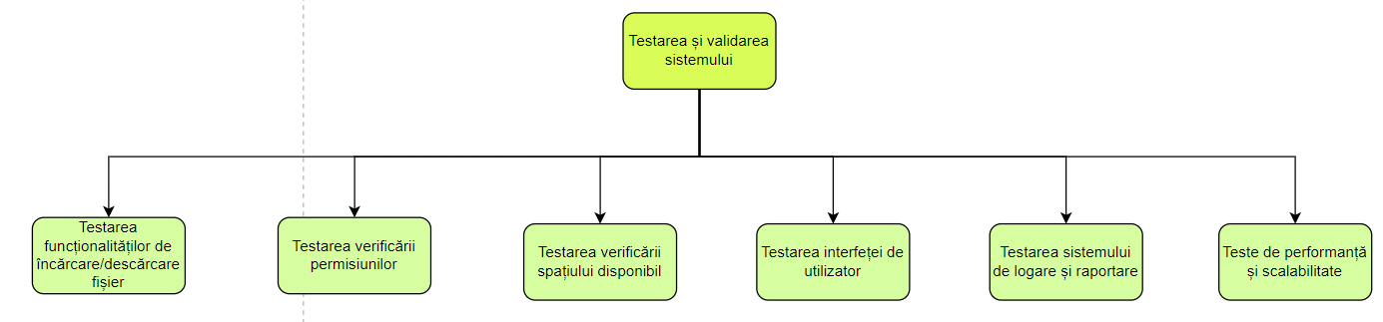

Figura 1.6. Reprezentare testare și validare

* 1. Documentarea produsului

Documentarea produsului reprezintă un proces important în dezvoltarea unui sistem de gestionare a fișierelor, având rolul de a clarifica scopul, funcționalitățile și cerințele tehnice ale sistemului. Aceasta include mai multe sarcini principale. Informațiile despre proiect oferă o prezentare generală a scopului sistemului, evidențiind funcționalitățile cheie și designul propus. Această secțiune definește viziunea proiectului și modul în care acesta va răspunde nevoilor utilizatorilor. Zona de administrare descrie funcționalitățile disponibile pentru administratori, cum ar fi gestionarea utilizatorilor, monitorizarea activității și configurarea setărilor de securitate. Aceasta asigură controlul și managementul eficient al sistemului. Cerințele de sistem documentează cerințele hardware, software și de rețea necesare pentru funcționarea optimă a sistemului. Aceste informații sunt importante pentru utilizatori și administratori pentru a se asigura că infrastructura tehnică este adecvată. În figura 1.7 sunt reprezentate sarcinile respective.

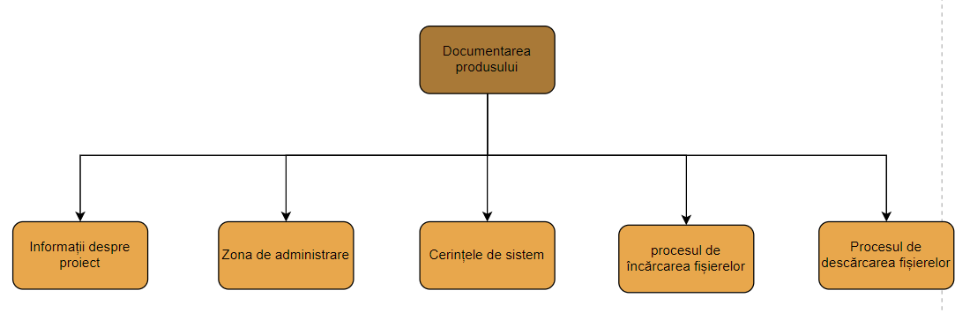

Figura 1.7. Documentarea produsului

Procesul de încărcare a fișierelor explică pașii necesari pentru încărcarea fișierelor în sistem, oferind utilizatorilor o înțelegere clară a modalităților prin care pot adăuga documente. Procesul de descărcare descrie cum utilizatorii pot descărca fișierele stocate, asigurându-se că procesul este simplu și accesibil. Aceste sarcini contribuie la crearea unei documentații complete care să sprijine utilizatorii și administratorii în utilizarea eficientă a sistemului de gestionare a fișierelor.

* 1. Evaluarea economică a proiectului

Evaluarea economică a proiectului de gestionare a fișierelor este necesară pentru a asigura viabilitatea și sustenabilitatea acestuia. Această etapă implică crearea unui calendar detaliat care să includă toate etapele dezvoltării sistemului. Este important să se aloce resurse adecvate, atât umane cât și financiare, pentru fiecare fază a proiectului, asigurându-se astfel o implementare eficientă și la timp. În figura 1.8 se afișează etapele respective.

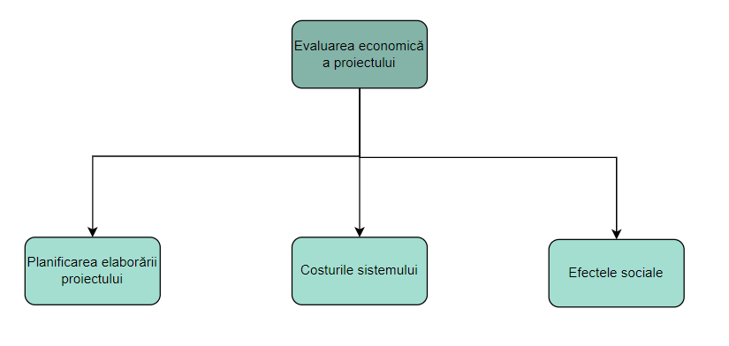

Figura 1.8. Evaluarea economică a proiectului

Evaluarea impactului sistemului asupra utilizatorilor, organizațiilor și societății este o parte importantă a evaluării economice. Aceasta include:

* Beneficii pentru utilizator;
* Impact asupra organizațiilor;
* Contribuția la societate.

Sistemul implică o serie de etape, de la analiza cerințelor și proiectarea arhitecturii până la implementare, testare, documentare, evaluarea costurilor și lansare. Fiecare etapă contribuie la crearea unui sistem funcțional, securizat și eficient, capabil să gestioneze fișierele utilizatorilor și să asigure o utilizare optimă a spațiului de stocare. Testarea și documentarea detaliată garantează că sistemul respectă standardele de performanță și securitate, oferind o experiență pozitivă utilizatorilor și facilitând întreținerea pe termen lung. Lansarea și monitorizarea continuă permit adaptarea sistemului la nevoile în schimbare ale utilizatorilor, asigurându-i relevanța și funcționalitatea în timp.

1. diagrama gantt

Diagrama Gantt este un instrument vizual în managementul proiectelor, utilizat pentru a planifica și urmări progresul activităților într-un proiect. Dezvoltată de inginerul Henry Gantt la începutul secolului 20, această diagramă oferă o reprezentare grafică a cronologiei și structurii unui proiect, incluzând sarcinile, durata acestora și relațiile de dependență dintre ele [4]. Diagrama Gantt este folosită pentru a oferi o imagine de ansamblu asupra desfășurării proiectului, fiind extrem de utilă pentru managerii de proiect și echipele de lucru. Aceasta permite:

* Planificarea timpului;
* Identificarea relațiilor de dependență;
* Monitorizarea progresului;
* Identificarea căii critice;
* Gestionarea resurselor.

Diagrama Gantt este creată de obicei la începutul unui proiect, pe baza specificațiilor și cerințelor proiectului. Ea începe cu definirea sarcinilor și estimarea duratei fiecărei activități. Odată ce toate sarcinile și etapele au fost definite, sunt stabilite relațiile de dependență între acestea pentru a reflecta ordinea corectă de execuție. Pe măsură ce proiectul progresează, diagrama Gantt poate fi actualizată pentru a reflecta completarea sarcinilor și eventualele modificări ale planificării. Acest lucru ajută la urmărirea îndeaproape a termenelor limită și permite managerilor de proiect să ia decizii rapide în cazul unor întârzieri. Diagrama Gantt a fost reaplizată pe baza activităților din figura 2.1.

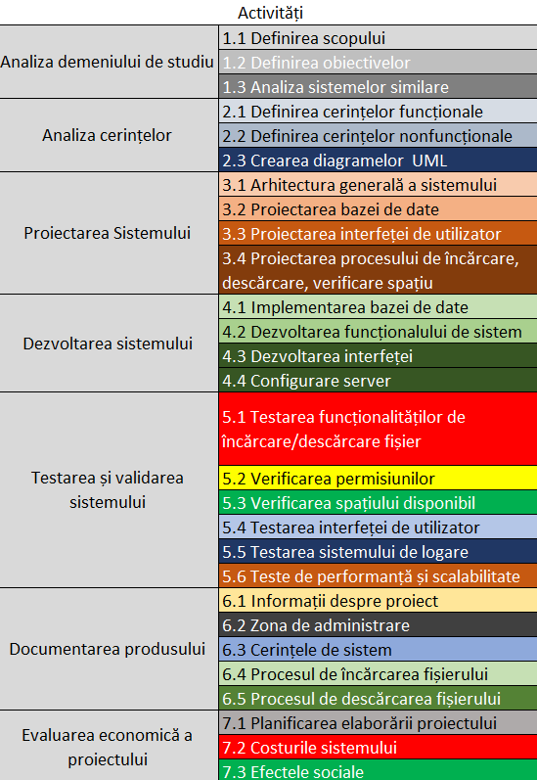

Figura 2.1. Diagrama Gantt a sistemului cu activitățile

Pentru o detaliere mai complexă, în figura 2.2 este reprezentată durata de realizare estimată pentru fiecare activitate ce a fost menționată anterior.

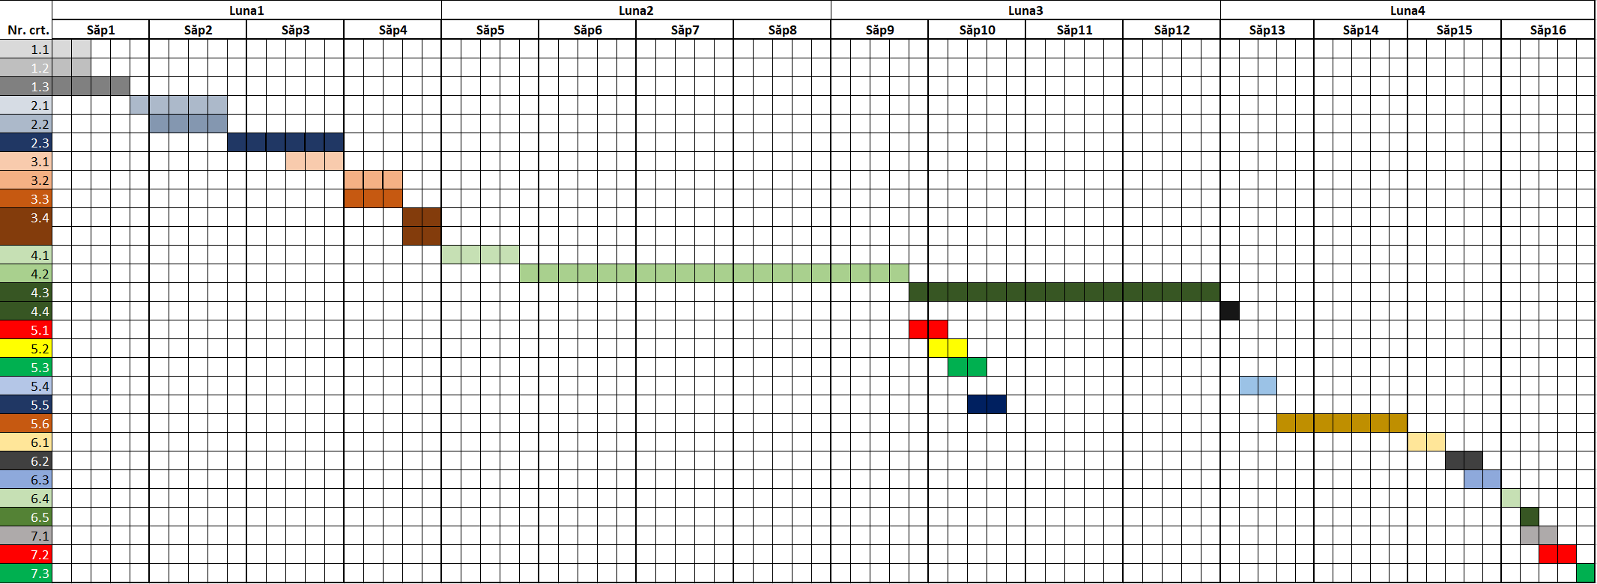

Figura 2.2. Durata activităților

* 1. Inițierea proiectului

În proiectului de gestionare a fișierelor, diagrama Gantt este utilizată pentru a organiza etapele de analiză, proiectare, dezvoltare, testare, documentare și lansare. Aceasta permite echipei să stabilească durata fiecărei etape, să definească dependențele și să asigure că toate activitățile sunt sincronizate pentru a respecta termenul de finalizare al proiectului. Diagrama Gantt devine un instrument central pentru monitorizarea continuă și managementul eficient al proiectului, asigurându-se că toate sarcinile sunt îndeplinite la timp și cu resursele corespunzătoare. Pentru realizarea sistemului, au fost preconizate în total 112 zile lucrătoare. Prima activitate este analiza domeniului de studiu. Aceaste activități se vor realiza pe parcursul a 4 zile ,deoarece unele dintre ele se suprapun, și pot fi realizare concomitent, fără a afecta productivitatea. După cum se vizualizează în tabelul 2.1, definirea scopului și a obiectivelor se va realiza concomitent pe parcursul a 2 zile. În același timp se va realiza analiza sistemelor similare, care va dura 4 zile.

Tabelul 2.1. Reprezentare analiza domeniului de studiu

|  |  |  |
| --- | --- | --- |
| **Nr. crt.** | **Denumirea** | **Durata (zile)** |
| 1 | Definirea scopului | 2 |
| 2 | Definirea obiectivelor | 2 |
| 3 | Analiza cerințelor similare | 4 |

* 1. Analiza cerințelor

**Analiza cerințelor** prezintă detaliile primei etape din planul de proiect al sistemului de gestionare a fișierelor, care se concentrează pe identificarea și documentarea cerințelor necesare dezvoltării sistemului. Această etapă este necesară pentru a stabili funcționalitățile de bază și nefuncționale, precum și pentru a defini limitele și regulile de utilizare a sistemului. Identificarea cerințelor funcțional presupune definirea funcțiilor esențiale ale sistemului, cum ar fi încărcarea fișierelor, validarea permisiunilor și verificarea spațiului disponibil. Este un proces de analiză care stabilește ce trebuie să facă sistemul pentru a îndeplini nevoile utilizatorilor. Identificarea cerințelor nefuncționale se concentrează pe stabilirea cerințelor legate de performanță, securitate, scalabilitate și experiența utilizatorului. Aceste aspecte sunt importante pentru a asigura că sistemul va funcționa eficient, va proteja datele utilizatorilor și va fi scalabil în funcție de nevoi. În sarcina de documentarea specificațiilor de sistem, echipa elaborează un document detaliat care include toate funcțiile și cerințele sistemului, oferind o bază pentru etapele următoare de proiectare și implementare. Documentația va ghida întreaga echipă de dezvoltare și va asigura o înțelegere comună a cerințelor. Definirea limitelor de spațiu și permisiuni implică stabilirea limitelor de spațiu pentru utilizatori și definirea politicilor de acces. Se setează restricțiile pentru a evita utilizarea excesivă a resurselor de stocare și pentru a gestiona accesul utilizatorilor la diverse funcții ale sistemului. În figura 2.2 este reprezentat analiza cerințelor.

Tabelul 2.2. Reprezentare analiza cerințelor

|  |  |  |
| --- | --- | --- |
| **Nr. crt.** | **Denumirea** | **Durata (zile)** |
| 1 | Identificarea cerințelor funcționale | 5 |
| 2 | Identificarea cerințelor nefuncționale | 4 |
| 3 | Crearea diagramelor UML | 6 |

* 1. Proiectarea sistemului

**Proiectarea sistemului** prezintă detaliile celei de-a doua etape din planul de proiect al sistemului de gestionare a fișierelor, care se concentrează pe definirea arhitecturii și a componentelor sistemului. Această etapă stabilește structura și funcționalitatea de bază ale sistemului, oferind o bază pentru implementare. În tabelul 2.3 este reprezentată etape respectivă și durata de realizare.

Tabelul 2.3. Proiectarea sistemului

|  |  |  |
| --- | --- | --- |
| **Nr. crt.** | **Denumirea** | **Durata (zile)** |
| 1 | Arhitectura generală a sistemului | 3 |
| 2 | Proiectarea bazei de date | 3 |
| 3 | Proiectarea interfeței de utilizator | 3 |
| 4 | Proiectarea procesului de verificare a spațiului, încărcare și descărcare fișier | 2 |

În arhitectura generală a sistemului se definește structura generală, incluzând principalele componente și modul în care acestea vor interacționa. Arhitectura generală este fundamentul pe care se vor construi funcțiile și componentele individuale ale sistemului, asigurându-se coerența și scalabilitatea acestuia. Se creează structura bazei de date, incluzând tabelele pentru stocarea informațiilor despre fișiere, utilizatori și permisiuni. Acest pas este necesar pentru a asigura o organizare eficientă a datelor și o accesare rapidă a acestora în funcție de cerințele sistemului.

Proiectarea interfeței de utilizator presupune proiectarea interfeței grafice prin care utilizatorii vor interacționa cu sistemul. Interfața trebuie să fie intuitivă și ușor de utilizat, permițând utilizatorilor să încarce fișiere, să vizualizeze spațiul ocupat și să primească notificări. În etapa de proiectare a procesului de verificare a spațiului se definește logica procesului de calcul al spațiului ocupat și de comparare cu limita de stocare alocată. Aceasta permite sistemului să monitorizeze eficient utilizarea spațiului și să trimită notificări utilizatorilor atunci când spațiul disponibil este aproape de epuizare. În ultima etapă se elaborează documentația vizuală pentru a descrie funcțiile, fluxurile de lucru și structura proiectului. Diagramele IDEF0, IDEF3 și DFD oferă o reprezentare clară a proceselor și a relațiilor dintre componente, în timp ce WBS organizează sarcinile și activitățile într-o structură ierarhică. Etapa de proiectare a sistemului, desfășurată pe parcursul a 15 zile, asigurară un design robust și funcțional al sistemului. Aceasta oferă echipei o structură clară, care facilitează implementarea eficientă a funcționalităților, a interfeței și a organizării bazei de date. Prin crearea unei documentații detaliate, echipa are un ghid vizual și tehnic care ajută la menținerea unei coerențe pe parcursul întregului proiect.

* 1. Dezvoltarea sistemului

**Dezvoltarea sistemului** prezintă detaliile celei de-a treia etape din planul de proiect al sistemului de gestionare a fișierelor. Această etapă include implementarea componentelor de bază ale sistemului, dezvoltarea funcționalităților principale, crearea interfeței și configurarea serverului pentru a asigura funcționarea optimă a sistemului. Sarcinile la etapa respectivă sunt reprezentate în tabelul 2.4.

Tabelul 2.4. Reprezentare dezvoltarea sistemului

|  |  |  |
| --- | --- | --- |
| **Nr. crt.** | **Denumirea** | **Durata (zile)** |
| 1 | Implementarea bazei de date | 4 |
| 2 | Dezvoltarea funcționalului de sistem | 20 |
| 3 | Dezvoltarea interfeței | 16 |
| 4 | Configurare server | 1 |

În prima sarcină se creează baza de date conform structurii proiectate anterior. Tabelele pentru stocarea fișierelor, utilizatorilor și permisiunilor sunt implementate, iar integritatea datelor este asigurată prin configurarea relațiilor între acestea. Baza de date va servi drept fundație pentru stocarea și gestionarea eficientă a informațiilor în sistem. Dezvoltarea funcționalului de sistem implică dezvoltarea sistemului, care include implementarea funcționalităților esențiale ale sistemului, cum ar fi încărcarea și descărcarea fișierelor, gestionarea permisiunilor, calculul spațiului de stocare ocupat și verificarea acestuia în raport cu limitele alocate. Acesta va asigura funcționalitatea principală a sistemului și va fi responsabil de procesarea datelor și de comunicarea cu baza de date și frontend-ul. Dezvoltarea interfeței de utilizator presupune crearea unei interfețe intuitive și atractive, prin care utilizatorii să poată interacționa cu sistemul.

Aceasta include paginile de încărcare a fișierelor, vizualizarea spațiului disponibil și notificările pentru utilizatori. Interfața este concepută pentru a oferi o experiență de utilizare simplă și eficientă, permițând utilizatorilor să navigheze și să utilizeze funcțiile sistemului cu ușurință. Configurarea serverului este un pas la fel important pentru a asigura găzduirea și funcționarea corectă a sistemului. Aceasta include setarea serverului pentru a susține funcționalitatea sistemului și interfeței grafice, conectarea la baza de date și optimizarea setărilor pentru performanță și securitate. Serverul configurat va permite sistemului să fie accesibil utilizatorilor finali. În această etapă, toate componentele sunt implementate și integrate pentru a crea un sistemul.

* 1. Testare și validare

**Testarea și validarea sistemului** prezintă etapele necesare pentru a verifica și valida funcționalitatea, performanța și stabilitatea sistemului de gestionare a fișierelor. Această etapă asigură că toate funcționalitățile dezvoltate funcționează conform cerințelor și că sistemul este pregătit pentru utilizare în condiții reale. În tabelul 2.5 sunt reprezentate toate aceste etape și durata de realizare.

Tabelul 2.5. Reprezentare testarea și validarea sistemului

|  |  |  |
| --- | --- | --- |
| **Nr. crt.** | **Denumirea** | **Durata (zile)** |
| 1 | Testarea funcționalităților de încărcare | 2 |
| 2 | Testarea verificării permisiunilor | 2 |
| 3 | Verificarea spațiului disponibil | 2 |
| 4 | Testarea interfeței de utilizator | 2 |
| 5 | Testarea sistemului de logare | 2 |
| 6 | Teste de performanță și scalabilitate | 7 |

Testarea funcționalităților de încărcare implică verificarea corectitudinii procesului de încărcare a fișierelor în sistem, asigurându-se că fișierele sunt acceptate, stocate și gestionate corespunzător. Testarea include verificarea compatibilității fișierelor și a mesajelor de eroare pentru cazurile de încărcare nereușită. Se testează funcționalitatea de verificare a permisiunilor pentru a se asigura că doar utilizatorii autorizați pot accesa anumite funcții și resurse. Această sarcină este importantă pentru securitatea sistemului, prevenind accesul neautorizat la datele sensibile. Validarea fluxurilor de lucru constă în testarea fluxurilor de lucru definite în diagramele de proces, pentru a confirma că procesele se desfășoară conform ordinii și logicii stabilite. Se verifică dacă toate etapele sunt parcurse corect și dacă sistemul răspunde corespunzător la diferite scenarii de utilizare. Testarea interfeței de utilizator presupune evaluarea interfeței de utilizator pentru a asigura o experiență optimă și intuitivă. Se testează designul, lizibilitatea, ușurința de navigare și funcționarea corectă a tuturor elementelor interactive ale sistemului. Se validează funcționalitatea de calcul a spațiului ocupat și compararea acestuia cu limita alocată. Aceasta include verificarea actualizării spațiului disponibil la adăugarea sau ștergerea fișierelor, asigurându-se că datele afișate utilizatorilor sunt corecte. Testarea log-urilor și rapoartelor presupune verificarea corectitudinii înregistrărilor și generării rapoartelor despre utilizarea spațiului și activitățile utilizatorilor. Această sarcină este necesară pentru monitorizarea activităților, asigurându-se că log-urile includ informații precise și sunt accesibile pentru analiză. Teste de performanță și scalabilitate implică evaluarea performanței sistemului pentru a confirma că poate gestiona un volum mare de date și mai mulți utilizatori simultan fără degradarea vitezei. Se testează scalabilitatea pentru a se asigura că sistemul poate fi extins ușor, dacă numărul de utilizatori sau volumul de date cresc. Etapa de testare și validare a sistemului, desfășurată pe parcursul a 16 zile, identifică și corectează eventualele probleme înainte de lansarea în producție. Prin testarea tuturor funcționalităților și verificarea performanței și scalabilității, se asigură că sistemul este fiabil, sigur și gata să ofere o experiență de utilizare de înaltă calitate. Validarea sistemului oferă încredere echipei și utilizatorilor că soluția de gestionare a fișierelor este complet funcțională și pregătită pentru utilizare

* 1. Documentarea produsului și evaluarea economică

În următoarea activitate se regăsește documentarea economică a proiectului. Aceasta se va realiza pe o perioadă de 7 zile în total lucrătoare. Deoarece documentarea se va realiza direct de dezvoltatori, acesta nu va dura o perioadă îndelungată. Aceste activități cu durata fiecăruia sunt reprezentate în tabelul 2.6. Timpul preconizat pentru documentare poate varia, deoarece acesta este un proces dinamic, și în procesul de realizare pot apărea careva neclarități care necesită acordarea unui timp adăugător. Cerințele de mai jos, sunt cerințele de bază, care pot fi completate cu alte cerințe necesare pentru a realiza o ducumentație clară și conform standartelor internaționale.

Tabelul 2.6. Documentarea produsului

|  |  |  |
| --- | --- | --- |
| **Nr. crt.** | **Denumirea** | **Durata (zile)** |
| 1 | Informații despre proiect | 2 |
| 2 | Zona de administrare | 2 |
| 3 | Cerințe de sistem | 2 |
| 4 | Procesul de încărcare a fișierelor | 1 |
| 5 | Procesul de descărcare a fișierelor | 1 |

Ultima activitate, este evaluarea economică a proiectului. Pentru ea, sunt preconizate 4 zile lucrătoare în total. Unele activități se suprapun în aceleași zile, deoarece pot fi realizare concomitent. Activități pentru evaluarea economică a proiectului sunt reprezentate în tabelul 2.7.

Tabelul 2.7. Evaluarea economică a proiectului

|  |  |  |
| --- | --- | --- |
| **Nr. crt.** | **Denumirea** | **Durata (zile)** |
| 1 | Planificarea elaborării proiectului | 2 |
| 2 | Costurile sistemului | 2 |
| 3 | Efectele sociale | 1 |

1. matricea alocării responsabilităților

Proiectele moderne implică adesea colaborarea între diverse departamente, specialiști și părți interesate, ceea ce poate duce la confuzii în ceea ce privește responsabilitățile și rolurile fiecărei persoane implicate. Aici intervine matricea de responsabilitate, un instrument managerial care ajută la clarificarea acestor aspecte esențiale. Matricea RAM, cunoscută și sub denumirea de matrice RACI, este o metodă vizuală care facilitează organizarea și coordonarea activităților într-un proiect. Prin structurarea sarcinilor și a rolurilor într-un mod clar și concis, RAM permite echipelor să înțeleagă rapid cine este responsabil pentru fiecare activitate, cine trebuie să aprobe deciziile, cine ar trebui consultat pentru expertiză și cine trebuie informat despre progresul proiectului. Un alt aspect important al matricei RAM este că aceasta promovează transparența și responsabilitatea. Fiecare membru al echipei știe exact ce se așteaptă de la el și cum contribuie la obiectivele generale ale proiectului. Această claritate nu doar că îmbunătățește eficiența operațională, dar contribuie și la crearea unui mediu de lucru mai colaborativ și mai motivant. Matricea RAM este utilizată pe scară largă în diverse domenii, de la IT și inginerie până la marketing și resurse umane. Indiferent de sectorul în care este aplicată, beneficiile sale sunt evidente: reducerea confuziilor, îmbunătățirea comunicării între membrii echipei și asigurarea unei alocări eficiente a resurselor. Pentru sistemul de gestionare a fișierelor, pe baza activitățile din diagrama Gantt, a fost realizată matricea de responsabilitate, care este ilustrată în figura 3.1.

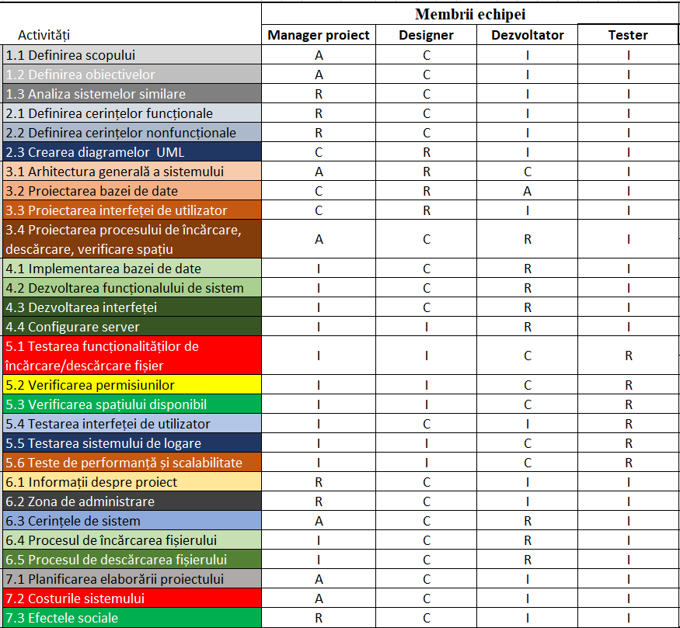

Figura 3.1. Matricea de responsabilitate

Se observă că responsabilitățile au fost acordate prin patru atribute esențiale:

* R, care reprezintă responsabil;
* A, care reprezintă aprobat;
* C, care reprezintă consultat;
* I, care reprezintă informat.

Managerul de proiect are rolul de coordonator general al proiectului. Este aprobat pentru definirea scopului și obiectivelor proiectului, precum și pentru planificarea și coordonarea resurselor. În plus, managerul este consultat și informat în activitățile legate de arhitectura și cerințele sistemului. Designer-ul răspunde activitățile de proiectare. Este responsabil pentru crearea diagramelor UML, interfeței de utilizator și arhitecturii sistemului. De asemenea, designerul este consultat în activitățile care necesită expertiză vizuală și structurală. Dezvoltatorul are rolul de implementator tehnic al funcționalităților. Este responsabil pentru dezvoltarea interfeței și a proceselor de încărcare și descărcare a fișierelor. De asemenea, dezvoltatorul participă ca parte consultativă în activitățile care necesită expertiză tehnică. Ultimul membru al echipei, este testerul. Acesta are rol de a asigura calitatea sistemului. Este responsabil pentru verificarea permisiunilor, testarea interfețelor și realizarea testelor de performanță și scalabilitate. Testerul este, de asemenea, consultat și informat cu privire la rezultatele funcționale și arhitecturale.

Astfel, fiecare membru al echipei are o înțelegere clară a responsabilităților sale, ceea ce minimizează confuziile. Prin clarificarea rolurilor și responsabilităților, aceasta contribuie la succesul proiectului și la atingerea obiectivelor stabilite.

1. metoda pert

Metoda PERT, tehnica de evaluare și analiză a programului este un instrument în managementul proiectelor IT pentru estimarea precisă a costurilor, luând în considerare incertitudinile și scenariile posibile. Această abordare oferă o perspectivă realistă asupra bugetului proiectului și ajută la gestionarea eficientă a riscurilor financiare. PERT este o tehnică de management al proiectelor utilizată pentru estimarea duratei sau costurilor unei activități, luând în considerare incertitudinile.

Metoda oferă o imagine asupra variațiilor posibile ale costurilor, permițând o planificare mai precisă a bugetului. La fel, ajută la anticiparea riscurilor financiare și la dezvoltarea unor strategii de contigență eficiente. Metoda PERT aduce estimări mai precise ale costurilor, reducând diferențele între bugetul planificat și cel real. La fel, ajută la identificarea timpurie a potențialelor depășiri de costuri și implementarea strategiilor de atenuare. PERT oferă și o perspectivă clară asupra distribuției costurilor proiectului, facilitând o alocare mai eficientă a resurselor. Metoda permite managerilor să analizeze și să prioriteze activitățile pe baza costurilor probabile și a impactului lor asupra proiectului. Această metodă se bazează pe trei scenarii posibile:

* O, reprezintă costul optimist, cel mai mic cost posibil, în condiții ideale;
* P, reprezintă costul pesimist, cel mai mare cost posibil, în cazul unor dificultăți;
* M, reprezintă costul cel mai probabil, costul estimat bazat pe condiții normale.

Formula PERT este utilizată pentru calculul costului probabil al unei activități, luând în considerare acele trei valori estimate mai sus. Formula de calcul după metoda PERT este:

, (4.1)

unde, este valoarea probabilă a costurilor conform metodei PERT, O – cel mai mic cost posibil, P – cel mai mare cost posibil, M – costul estimat bazat pe condiții normale.

Pentru sistemul de gestionare a fișierelor, estimarea costurilor va fi realizată pe baza activităților din diagrama Gantt. Prin calcularea celor trei puncte, optimist, pesimist și probabil se poate obține o estimare mai precisă a costurilor unui proiect, iar calculul acestora poate fi vizualizat în tabelul 4.1.

Tabelul 4.1. Reprezentare calcul scenarii PERT

|  |  |  |
| --- | --- | --- |
| Scenariu | Baza de calcul | Calcul |
| Costul probabil (M) | Durata estimată din calendarul proiectului. | Direct proporțional cu durata estimată. |
| Costul optimist (O) | Durata estimată din calendarul proiectului. | Se aplică o reducere de 20% asupra duratei estimate. |
| Costul pesimist (P) | Durata estimată din calendarul proiectului. | Se aplică o creștere de 20% asupra duratei estimate. |

* 1. Analiza salariilor specialiștilor

În cadrul proiectului propus spre dezvoltare analizând salariile medii pentru specialiștii juniori în domeniul IT, s-a constat că salariul net lunar prezentat în cadrul platformei delucru.md din data de 4 decembrie 2024 variază între 26,000 MDL și 43,000 MDL, iar în cadrul platformei paylab din data de 4 decembrie salariile brute lunare variază între 7.711 MDL și 31,823 MDL. Prin urmare, în această lucrare se va utiliza salariile medii lunare din cadrul platformei paylab [14]. Luând în considerare un program de lucru standard de 160 de ore pe lună, adică 40 de ore pe săptămână rezultă calculul tarifului pe oră a persoanelor implicate în realizarea cu succes a proiectului, acestea fiind definite în tabelul 4.2.

Tabelul 4.2. Reprezentare tarif pe oră

|  |  |  |  |
| --- | --- | --- | --- |
| Funcție | Salariul mediu pe lună brut, MLD | Tariful mediu calculat pe oră, MDL | Tariful calculat pe oră, MDL |
| Dezvoltator | 10,230 – 29,855 | 63,94 – 186,59 | 80 |
| Manager de proiect | 7,326 - 49,342 | 45,79 – 308,39 | 70 |
| Designer | 7,033 – 17,618 | 43,96 – 110,11 | 60 |
| Tester software | 7,213 - 20,530 | 45,08 – 128,31 | 50 |

Se observă că dezvoltatorul are cel mai mare salariu, deoarece, fără el sistemul nu ar putea fi realizat. Dezvoltatorul răspunde de realizarea sistemului, ce ține de partea de cod. După dezvoltator, urmează managerul de proiect, care are un salariu puțin mai mic, cu 10 MDL mai puțin decât un dezvoltator. El la fel joacă un rol important în realizarea sistemului și necesită o remunerare conrespunzătoare. Pe ultimele locuri se află designerul cu 60 MDL pe oră și testerul care primește 50 MDL per oră. Testerul de software primește cel mai puțin deoarece el participă doar la finalul procesului de realizare a sistemului, unde se realizeaza toate testele necesare pentru a identificare care erori și neclarități.

* 1. Estimarea costurilor utilizând metoda PERT

Pentru proiectul propus, metoda PERT este utilizată pentru a evalua costurile fiecărei activități în parte, oferind astfel o imagine detaliată și realistă a bugetului total. Fiecare sarcină are o durată estimată și un tarif orar, implicând trei tipuri de estimări de cost. Estimarea optimistă presupune o reducere de 20% a timpului necesar, în timp ce estimarea pesimistă ia în considerare o creștere de 20% a acestuia. Estimarea probabilă se bazează pe durata estimată inițială. Prin utilizarea acestor trei valori, metoda PERT calculează costul mediu ponderat, având în vedere că scenariul probabil este considerat mai plauzibil decât cele extrem de optimiste sau pesimiste.

. (4.2)

Expresia 5.2 reflectă calculul costului optimist cu reducerea de 20% a duratei estimate, bazându-se pe ideea că proiectul poate progresa mai rapid. În cadrul acestei expresii O reprezintă costul optimist, reprezintă durata estimată, iar este tariful pe oră.

. (4.3)

Expresia 5.3 ilustrează calculul costului pesimist, care presupune o creștere de 20% a duratei estimate, având în vedere posibile întârzieri sau obstacole. Aici, P reprezintă costul pesimist, ​este durata estimată și este tariful pe oră. La final, se aplică expresia 4.1 pentru a determina media celor trei valori estimate. În figura 4.1, este ilustrată detalierea cu costurile per fiecare sarcină și responsabil. În total, va fi necesar de 58280 MDL și 812 ore, cel mai probalil.

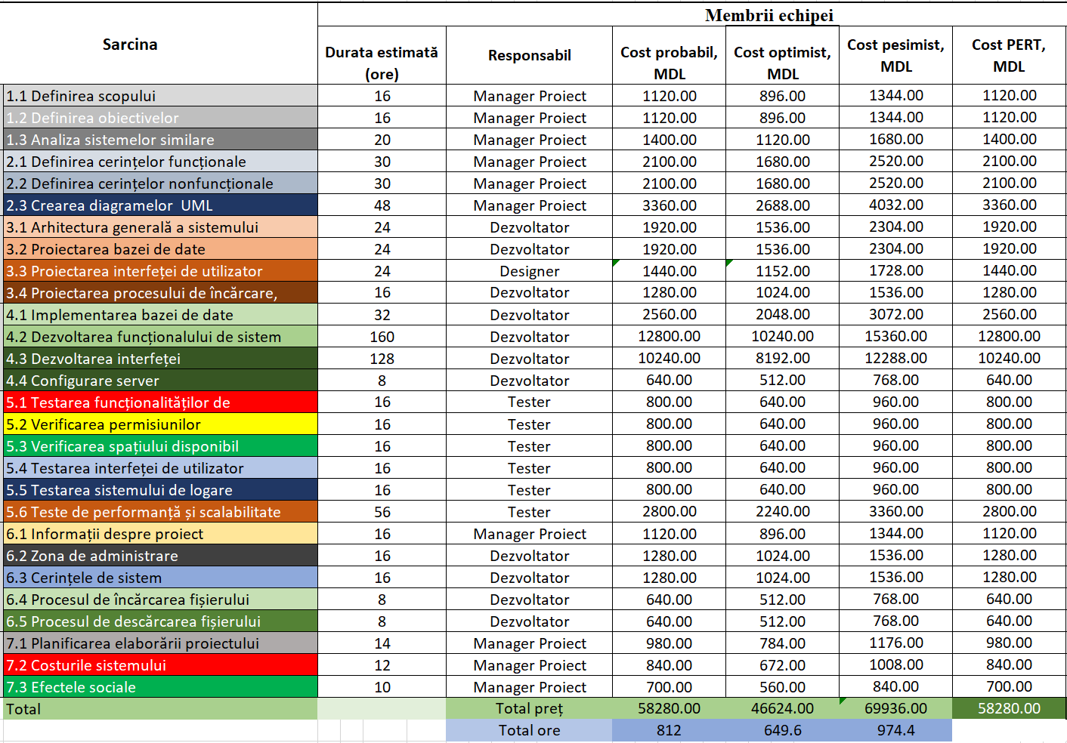

Figura 4.1. Reprezentare estimare costuri metoda PERT

* 1. Estimare cost analiza domeniului de studiu

Figura 4.2 prezintă estimările costurilor pentru trei sarcini specifice:

* Definirea scopului;
* Definirea obiectivelor;
* Analiza sistemelor similare.

Fiecare activitate este gestionată de managerul de proiect. Fiecărei sarcine îi sunt oferite informații despre durata estimată în ore, precum și despre costurile probabile, optimiste și pesimiste, alături de costul calculat prin metoda PERT. Duratele variază între 16 și 20 de ore, iar costurile reflectă o planificare realistă, luând în calcul toate scenariile posibile.

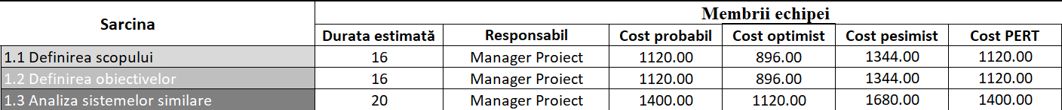

Figura 4.2. Reprezentare estimare cost analiza domeniului de studiu

* 1. Estimare cost analiza cerințelor

Figura 4.3 evidențiază estimările costurilor pentru trei activități:

* Definirea cerințelor funcționale;
* Definirea cerințelor nonfuncționale;
* Crearea diagramelor UML.

Toate activitățile sunt gestionate de Managerul de Proiect și sunt caracterizate prin durate variabile, între 30 și 48 de ore. Costurile probabile, optimiste și pesimiste sunt prezentate pentru fiecare sarcină, iar costul PERT este calculat pe baza acestora. Activitățile legate de cerințe au costuri similare, în timp ce crearea diagramelor UML implică un efort mai mare, reflectat printr-un cost PERT mai ridicat.

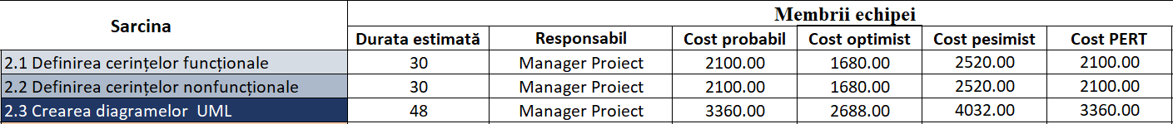

Figura 4.3. Reprezentare estimare cost analiza cerințelor

* 1. Estimare cost proiectarea sistemului

Figura 4.4 prezintă estimările costurilor pentru patru sarcini legate de proiectarea și arhitectura unui sistem:

* Arhitectura generală a sistemului;
* Proiectarea bazei de date;
* Proiectarea interfeței de utilizator;
* Proiectarea procesului de încărcare.

Responsabilii pentru aceste sarcini sunt dezvoltatorii pentru primele două și ultima, iar designerul pentru interfața utilizatorului. Duratele estimate variază între 16 și 24 de ore, iar costurile probabile sunt calculate în funcție de scenariile optimiste și pesimiste. Arhitectura generală și proiectarea bazei de date au costuri identice, reflectând similarități în efort. Proiectarea interfeței de utilizator are costuri mai scăzute, iar procesul de încărcare implică cel mai puțin timp și resurse.

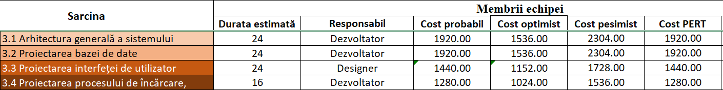

Figura 4.4. Reprezentare estimare cost proiectarea sistemului

* 1. Estimare cost dezvoltarea sistemului

Figura 4.5 oferă estimările costurilor pentru patru sarcini legate de implementarea și dezvoltarea sistemului:

* Implementarea bazei de date;
* Dezvoltarea funcționalității de sistem;
* Sezvoltarea interfeței;
* Configurarea serverului.

Toate activitățile sunt realizate de dezvoltatori și implică durate variabile, între 8 și 160 de ore. Costurile probabile, optimiste și pesimiste sunt prezentate pentru fiecare sarcină, iar costul PERT este calculat pentru a oferi o medie ponderată. Dezvoltarea funcționalității de sistem este cea mai complexă și costisitoare activitate, având un cost probabil de 12800 MDL, urmată de dezvoltarea interfeței, cu un cost probabil de 10240 MDL. Implementarea bazei de date și configurarea serverului implică eforturi și costuri mai reduse, reflectând o complexitate mai mică.

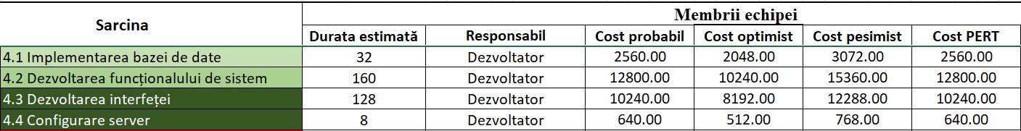

Figura 4.5. Reprezentare estimare cost dezvoltarea sistemului

* 1. Estimare cost testare și validare

Figura 4.6 prezintă estimările costurilor pentru șase activități de testare, toate realizate de un tester. Duratele estimate sunt în majoritatea cazurilor de 16 ore, cu excepția testelor de performanță și scalabilitate, care necesită 56 de ore, indicând o activitate mai complexă. Costurile probabile, optimiste și pesimiste sunt similare pentru primele cinci activități, având valori de 800 MDL, 640 MDL și 960 MDL. Costul PERT calculat pentru aceste sarcini este constant, de 800 MDL, sugerând o stabilitate a estimărilor. Pentru testele de performanță și scalabilitate, costurile sunt semnificativ mai ridicate, cu un cost probabil de 2800 MDL și un cost PERT egal, ceea ce reflectă complexitatea și resursele necesare pentru această activitate.

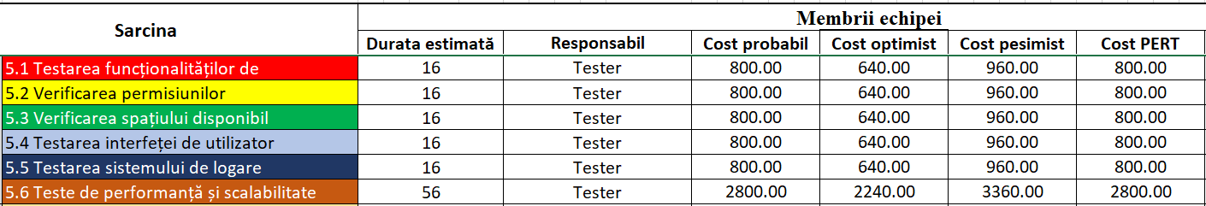

Figura 4.6. Reprezentare estimare cost testare și validare

* 1. Estimare cost documentare produs

Figura 4.7 ilustrează estimările costurilor pentru cinci sarcini distincte. Prima sarcină, informații despre proiect, este gestionată de managerul de proiect, cu o durată estimată de 16 ore și un cost probabil de 1120 MDL, optimist de 896 MDL, pesimist de 1344 MDL, și un cost PERT de 1120 MDL. Restul sarcinilor sunt realizate de dezvoltatori și includ zona de administrare și cerințele de sistem, fiecare cu o durată estimată de 16 ore și un cost probabil de 1280 MDL, menținând un cost PERT identic. Procesul de încărcare și procesul de descărcare a fișierului sunt sarcini mai scurte, fiecare de 8 ore, cu un cost probabil de 640 MDL și un cost PERT identic.

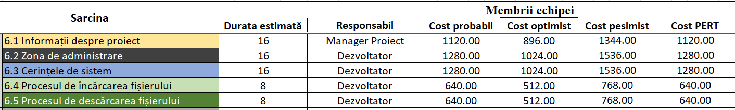

Figura 4.7. Reprezentare estimare cost documentare produs

Concluzii

În urma analizei detaliate a dezvoltării sistemului de gestionare a fișierelor, se poate concluziona că implementarea acestuia reprezintă un pas semnificativ către optimizarea proceselor de stocare și accesare a informațiilor. Proiectul a fost structurat riguros, având la bază o evaluare atentă a cerințelor utilizatorilor și o planificare eficientă, demonstrată prin utilizarea instrumentelor precum diagrama Gantt și metoda PERT. Testarea și validarea sistemului va realiza confirmarea funcționalității acestuia, iar documentația elaborată va facilita utilizarea și întreținerea pe termen lung. Evaluarea economică sugerează că investiția în acest sistem este justificată, având potențialul de a aduce economii semnificative și de a îmbunătăți eficiența operațională.

Astfel, sistemul de gestionare a fișierelor nu doar că răspunde nevoilor actuale ale utilizatorilor, dar se dovedește a fi o soluție viabilă pe termen lung, adaptabilă la schimbările din mediul de afaceri.

BIBLIOGRAFIE

* + - 1. Work Breakdown Structure: *Crearea de diagrame WBS*, Site-ul oficial Workbreackdownstructure, © 2024 [citat 11.11.2024]. Disponibil: <https://www. Workbreakdown structure.com>
      2. Work Breakdown Structure: *What is a Work Breakdown Structure*, Site-ul oficial ProjectManager, © 2024 [citat 11.17.2024]. Disponibil: [https://www.projectmanager.com /guides/work-breakdown-structure](https://www.projectmanager.com/guides/work-breakdown-structure)
      3. Work Breakdown Structure in Project Management: *What is a Work Breakdown Structure*, Site-ul oficial Forbes, © 2024 [citat 11.17.2024]. Disponibil: https://www. forbes.com/advisor/business/what-is-work-breakdown-structure/
      4. TERMENE: *Diagrama Gantt*, Site-ul oficial Termene, © 2024 [citat 11.11.2024]. Disponibil: <https://termene.ro/articole/diagrama-gantt>
      5. ACCEDIO: *Diagrama Gantt*, Site-ul oficial Accedio, © 2024 [citat 11.11.2024]. Disponibil: <https://www.accedio.ro/blog/115-diagrama-gantt>
      6. Organic: *Ce este diagrama Gantt*, Site-ul oficial Organic, © 2024 [citat 16.11.2024]. Disponibil: <https://organic-agency.ro/diagrama-gantt-ce-este-graficul-gantt/>
      7. DoAds: *Diagrama Gantt*, Site-ul oficial DoAds, © 2024 [citat 16.11.2024]. Disponibil: <https://doads.ro/diagrama-gantt/>
      8. ITPEDIA: *Modelul RACI*, Site-ul oficial Itpedia, © 2024 [citat 24.11.2024]. Disponibil: <https://ro.itpedia.nl/2017/04/05/responsibility-assignment-matrix-raci-model/>
      9. VIRTUALBOARD: *Matricea RACI*, Site-ul oficial Virtualboard, © 2024 [citat 24.11.2024]. Disponibil: [https://virtualboard.ro/managementul-proiectelor/matricea-raci-matricea -alocarii-sarcinilor](https://virtualboard.ro/managementul-proiectelor/matricea-raci-matricea)
      10. NEXTUP: *Raci Matrix*, Site-ul oficial NextUp, © 2024 [citat 24.11.2024]. Disponibil: <https://nextup.ro/articole/raci-matrix-ce-inseamna-matricea-raci-si-cum-ajuta-in-alocarea-sarcinilor/>
      11. ELSE: *Estimarea costurilor unui proiect IT prin metoda PERT*, Site-ul oficial Else FCIM, © 2021 [citat 01.12.2024]. Disponibil: <https://else.fcim.utm.md/course/view.php?id=5365>
      12. TCINBUSINESS: *Metoda PERT pentru estimarea duratei și costului activităților unui proiect*, Site-ul oficial TCIN Business, © 2024 [citat 01.12.2024]. Disponibil: <https://www.tcinbusiness.com/blog/2021/6/26/cum-sa-estimezi-corect-durata-si-costul-activitatilor-unui-proiect#:~:text=Cum%20se%20foloseste%20metoda%20PERT,4M%20%2B% 20P)%20%2F%206>
      13. ONINDUS: *Efficient Project Planning with the PERT in Project Management*, Site-ul oficial OnIndus, © 2024 [citat 01.12.2024]. Disponibil: https://www.onindus.com /program-evaluation-and-review-technique-pert-in-project-management/
      14. PAYLAB: *Salaries in the category: Information Technology*, Site-ul oficial PayLab, © 2024 [citat 01.12.2024]. Disponibil: [https://www.paylab.com/md/salaryinfo/ information-technology](https://www.paylab.com/md/salaryinfo/%20information-technology)